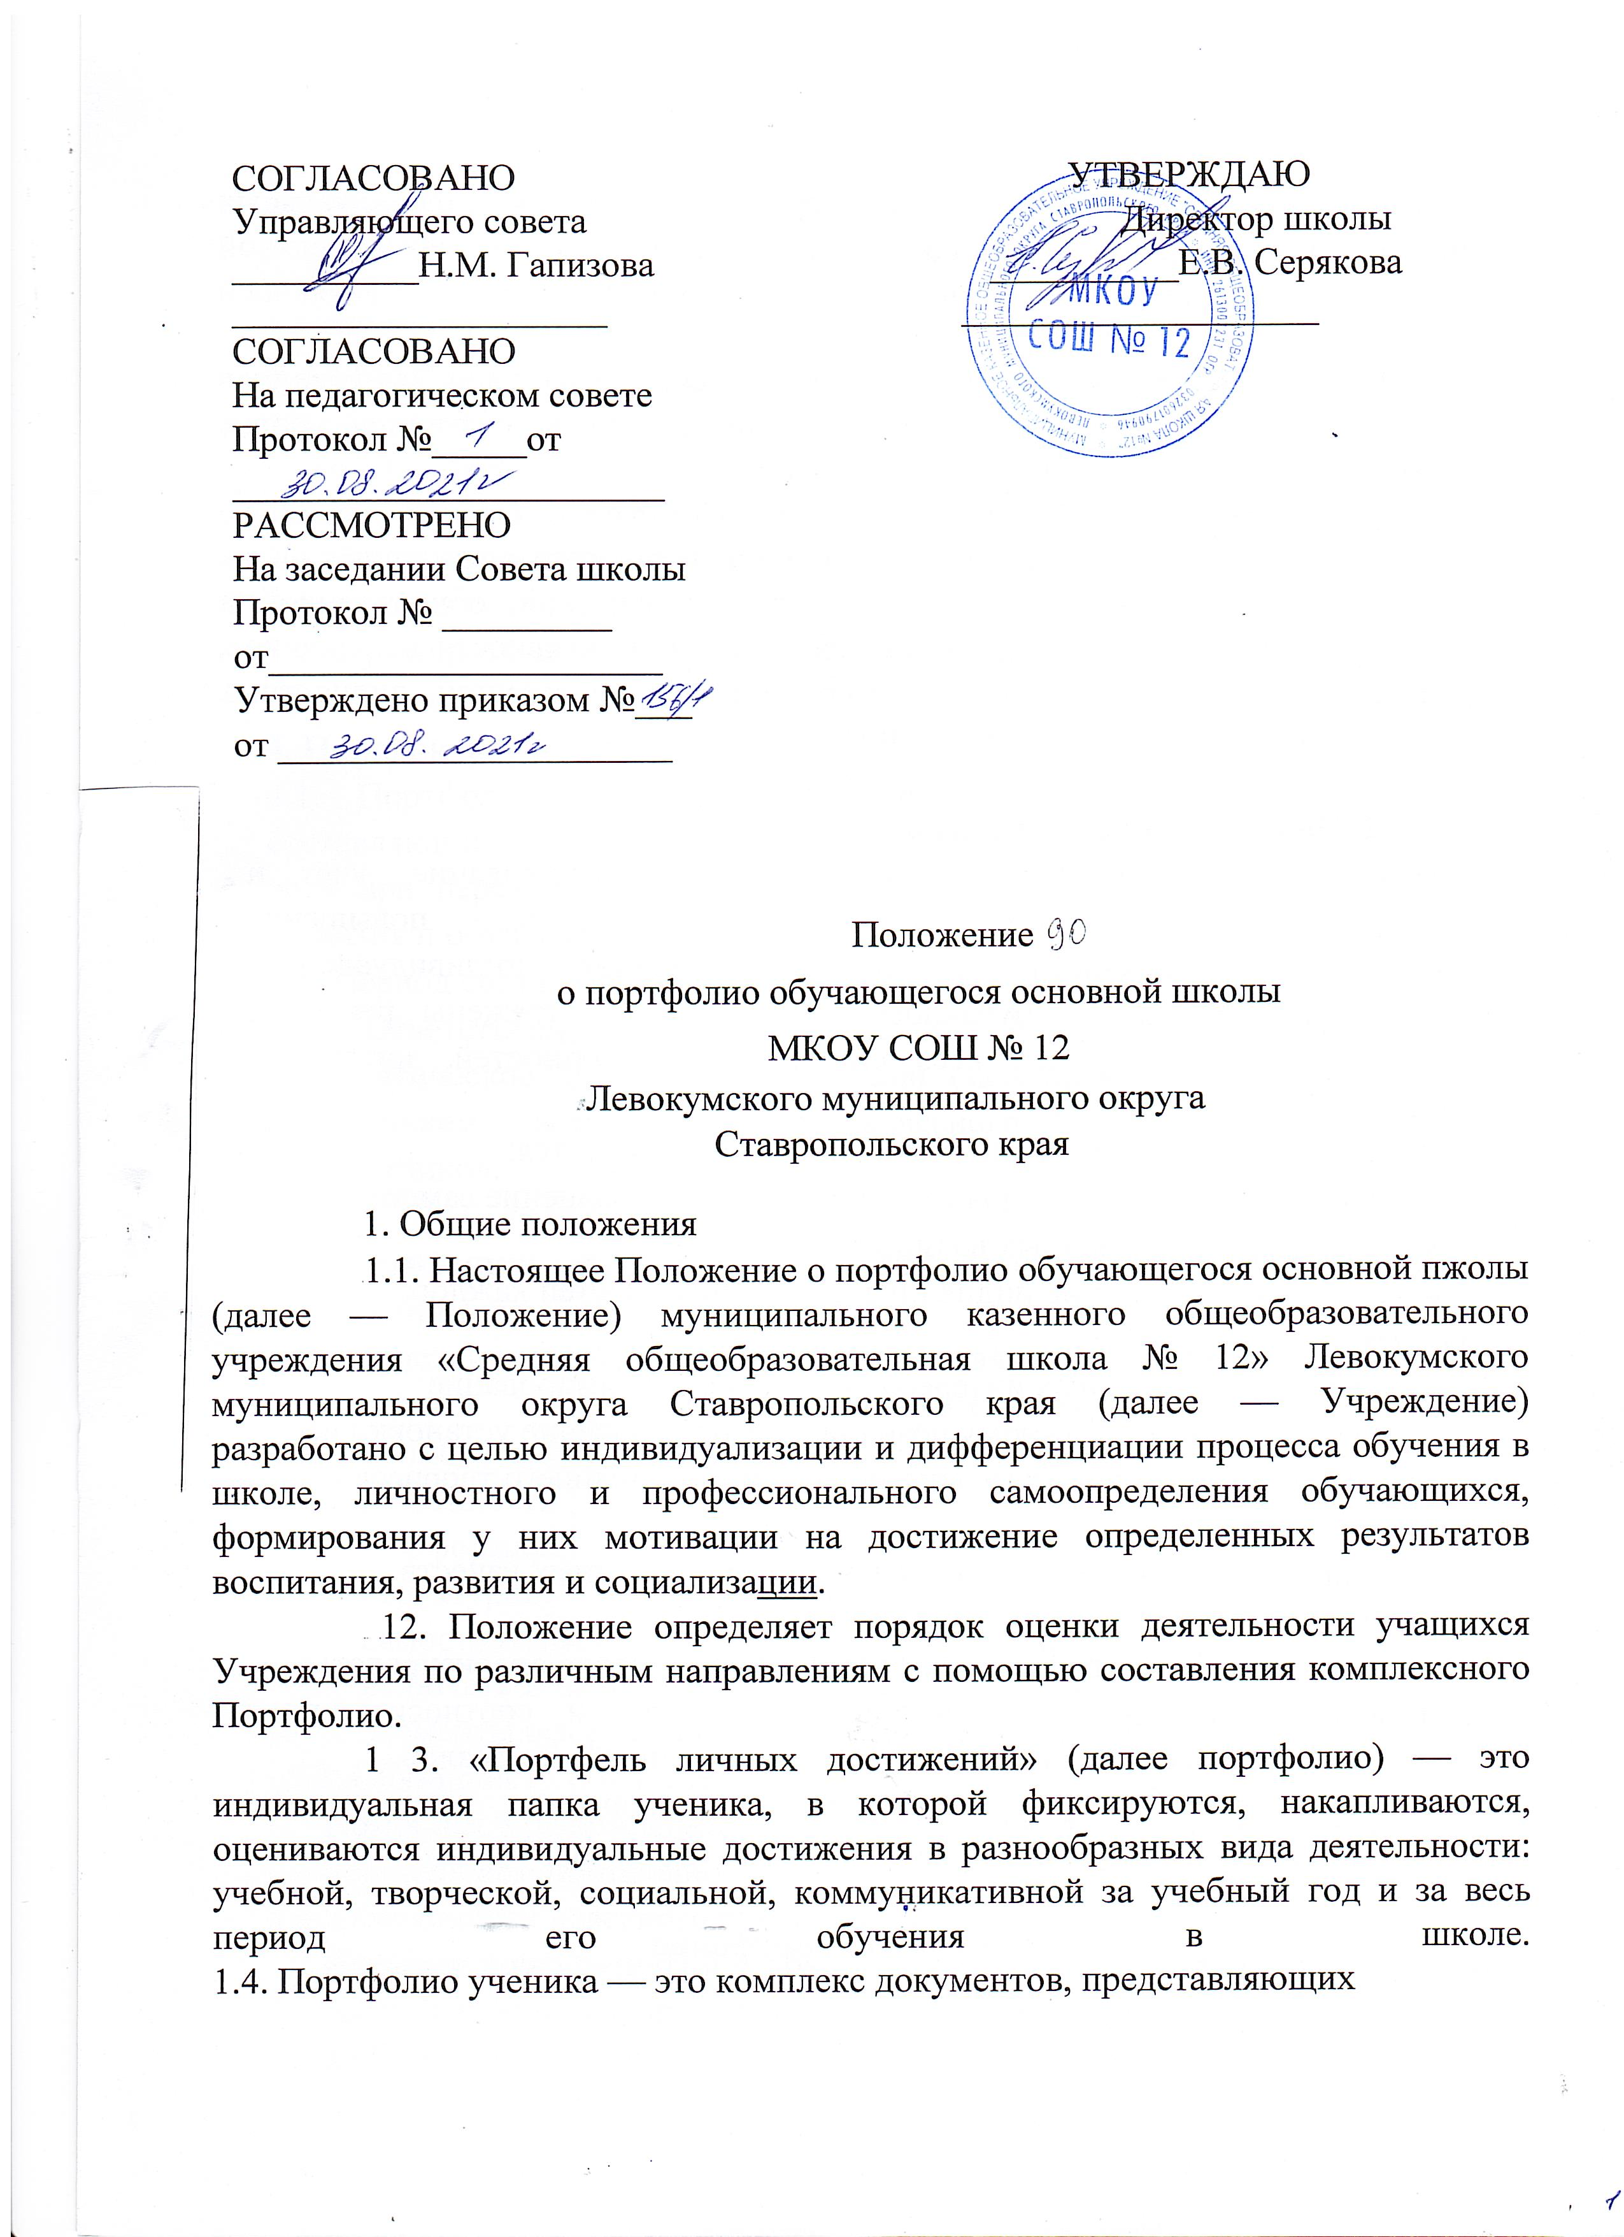совокупность сертифицированных и не сертифицированных индивидуальных учебных достижений, выполняющих роль индивидуальной накопительной оценки, которая наряду с результатами экзаменов является составляющей рейтинга учащихся.
1.5.Портфолио является основанием для составления рейтингов выпускников основной и средней школы по итогам обучения на соответствующем уровне образования.
1.6.На уровне основного общего образования Портфолио служит для сбора информации об образовательных достижениях обучающегося в различных видах деятельности (учебно-познавательной, трудовой, творческой, общественной и т.д.); для повышения образовательной и общественной активности школьников, уровня осознания ими своих целей, потребностей, возможностей, личностных качеств; для определения дальнейшего профиля обучения.

2. Цели и задачи портфолио
2.1. Цель внедрения технологии портфолио — отслеживание, учёт и оценивание индивидуальных достижений учащихся, повышение образовательной активности школьников; создание индивидуального образовательного рейтинга обучающегося, в котором отражены реальные достижения каждого ученика, весь спектр его способностей, интересов, склонностей, знаний и умений.
2.2. Основными задачами применения портфолио являются:
- создание ситуации успеха для каждого ученика, повышение самооценки
и уверенности в собственных возможностях;
- максимальное раскрытие индивидуальных способностей каждого
ребенка;
развитие познавательных интересов учащихся и формирование
готовности к самостоятельному познанию; формирование установки на
творческую деятельность, развитие мотивации дальнейшего творческого
роста;
- формирование положительных моральных и нравственных качеств
- личности;
- приобретение навыков рефлексии, формирование умения анализировать
собственные интересы, склонности, потребности и соотносить их с
имеющимися возможностями; формирование жизненных идеалов,
стимулирование стремления к самосовершенствованию;
- содействие дальнейшей успешной социализации обучающегося.

3. Функции портфолио
3.1. Диагностическая позволяет проследить личностный рост ребенка, формирование умения учиться, дает возможность узнать особенности эмоциональной жизни ученика и учитывать это в общении.
3.2. Контролирующая и оценивающая оценка своих достижений в учебной
деятельности, помогает ребенку осознать и зафиксировать свои успехи, проанализировать свой учебный опыт, задуматься над результатами своего труда.
3.3. Воспитательная — осознание в себе ученика, человека, ценностных ориентаций.
3.4. Функция творческого развития — позволяет проявить творческие способности.
4. Порядок формирования портфолио
4.1. Портфолио обучающегося основной школы является одной из составляющих «портрета» выпускника основной школы и играет важную роль при переходе в 10 класс для определения вектора его дальнейшего развития и обучения.
4.2. Период составления портфолио 5 лет (5 - 9 классы).
4.3. Ответственность за организацию формирования портфолио и систематическое знакомство родителей (законных представителей) с его содержанием возлагается на классного руководителя, учителей-предметников.

5. Участники работы над портфолио и их функциональные обязанности

5.1. Участниками работы над портфолио являются учащиеся, их родители, классный руководитель, учителя-предметники, педагоги дополнительного образования и администрация школы.

5.2. Обязанности учащегося:
Оформляет портфолио в соответствии с принятой в школе структурой. Все записи ведет аккуратно, самостоятельно и систематически. Ученик имеет право включать в накопительную лапку дополнительные разделы, материалы, элементы оформления, отражающие его индивидуальность.
5.3. Обязанности родителей:
Помогают в оформлении портфолио и осуществляют контроль за
пополнением портфолио.
5.4. Обязанности классного руководителя:
Является консультантом и помощником, в основе деятельности которого сотрудничество, определение направленного поиска, обучение основам ведения портфолио; организует воспитательную работу с учащимися, направленную на их личностное и профессиональное самоопределение. Осуществляет посредническую деятельность между обучающимися, учителями-предметниками и педагогами дополнительного образования. Осуществляет контроль пополнения учащимися портфолио. Классный руководитель оформляет итоговые документы на основании сертифицированных материалов, представленных в портфолио, и несёт ответственность за достоверность информации, представленной в итоговом документе.
5.5. Обязанности учителей-предметников, педагогов дополнительного образования:
Проводят информационную работу с обучающимися и их родителями по формированию портфолио. Предоставляют учащимся места деятельности для накопления материалов. Организуют проведение олимпиад, конкурсов, конференций по предмету или образовательной области. Разрабатывают и внедряют систему поощрений за урочную и внеурочную деятельность по предмету. Проводят экспертизу представленных работ по предмету и пишут рецензии, отзывы на учебные работы.
5.6. Обязанности администрации Учреждения:
5.6.1. Заместитель директора по учебно-воспитательной работе организует работу и осуществляет контроль за деятельностью педагогического коллектива по реализации технологии портфолио в образовательном процессе школы и контролирует достоверность сведений, входящих в портфолио.
5.6.2. Директор Учреждения разрабатывает и утверждает нормативно-правовую базу, обеспечивающую ведение портфолио, а также распределяет обязанности участников образовательного процесса по данному направлению деятельности. Создает условия для мотивации педагогов к работе по новой системе оценивания и осуществляет общее руководство деятельностью педагогического коллектива по реализации технологии портфолио в. практике работы школы.

6. Структура, содержание и оформление портфолио
6.1.Портфолио ученика имеет титульный лист (Приложение 1).
6.2.Портфолио ученика имеет следующие разделы:
6.2.1. «Социально-личностное развитие ученика»: характеристика ученика, сведения о родителях, интересы и увлечения, классные поручения. Заполняется в свободной форме, Ученик ежегодно проводит самоанализ собственных планов и итогов года, ставит цели и анализирует достижения.
6.2.2. «Учебно-познавательное развитие ученика»: достижения ученика в различных предметных -областях, успехи в проектной и исследовательской деятельности, материалы и листы наблюдений, фиксирование достигнутых результатов, результаты стартовой диагностики, промежуточных и итоговых стандартизированных работ по предметам.
6.2.3.«Моё творчество»: творческие работы: рисунки, сказки, стихи. Если выполнена объемная работа (поделка), нужно поместить ее фотографию. Если работа принимала участие в выставке или участвовала в конкурсе, также необходимо дать информацию об этом мероприятии: название, когда, где и кем проводилось. При возможности дополнить это сообщение фотографией. Если событие освещалось в СУШ или Интернете - надо найти эту информацию. Если проводилось Интернет-порталом, сделать распечатку тематической странички.
6.2.3.«Физическое развитие ребенка»: фиксирование достигнутых результатов в спорте, участие в соревнованиях, спортивных конкурсах и т.д.
6.25. «Духовно-нравственное развитие ребенка»: участие в социальных акциях, конкурсах, проектах.
6.3. В состав Портфолио каждого ребенка для характеристики сторон,
связанных с учебной деятельностью, входит:
6.3.1. систематизированные материалы текущей оценки:
- отдельные листы наблюдений;
оценочные листы и материалы видео- „и аудио- записей процессов выполнения отдельных видов работ, с результатами стартовой диагностики (на входе, в начале обучения) и результаты тематического тестирования; выборочные материалы самоанализа и самооценки учащихся.
6.32. Материалы итогового тестирования и/или результаты выполнения итоговых работ.
6.4. Иные документы, характеризующие ребенка с точки зрения его внеурочной и досуговой деятельности. Совокупность этих материалов дает достаточно объективное, целостное и сбалансированное представление - как в целом, так и по отдельным аспектам, - об основных достижениях конкретного ученика, его продвижении во всех наиболее значимых аспектах обучения в начальной школе.

7. Технология ведения Портфолио
7.1. Портфолио оформляется в соответствии с принятой в школе структурой, указанной в пункте 4 настоящего Положения самим учеником в папке-накопителе с файлами на бумажных носителях Тили в электронном виде.
7.2. По необходимости, работа учащихся с портфолио сопровождается помощью взрослых: педагогов, родителей, классных руководителей, в ходе совместной работы которых устанавливается отношения партнерства, сотрудничества. Это позволяет обучающимся постепенно развивать самостоятельность, брать на себя контроль и ответственность.
7.3. Учащийся тлеет право включать в портфолио дополнительные материалы, элементы оформления с учетом его индивидуальности.
7.4. При оформлении следует соблюдать следующие требования:
- Записи вести аккуратно и самостоятельно.
- Предоставлять достоверную информацию.
- Каждый отдельный материал, включенный в портфолио, должен датироваться и визироваться (кроме грамот, благодарностей) в течение года.
- В конце года ученик самостоятельно проводит анализ личных достижений в различных видах деятельности и намечает планы действий с учетом имеющихся результатов.

8. Подведение итогов работы
8.1. Анализ работы над портфолио и исчисление итоговой оценки проводится классным руководителем в 5-8 классах, в 9 классе комиссией по защите портфолио.
8.2. Система оценивания достижений учащихся по материалам портфолио представлена в таблице (Приложении 2).
8.3. Оценка по каждому виду деятельности суммируется, вносится в итоговый документ «Сводную итоговую ведомость», утверждается директором и заверяется печатью школы. Образец «Сводной итоговой ведомости» (Приложение 3).
8.4. По результатам оценки портфолио учащихся проводится годовой образовательный рейтинг, выявляются обучающиеся, набравшие наибольшее количество баллов в классе, параллели, школе.

1.
МКОУ СОШ № 12 Левокумского муниципального округа
Ставропольского края

ПОРТФОЛИО

Фамилия
Отчество
Число, месяц, год рождения
Год начала работы над портфолио
Классный руководитель
(Фамилия, имя, отчество)
2. Оценка достижений ащихся по материалам порт олио.
Показатели | Измерители |  |  |  | Результат балл
Учебная деятельность | 1 - 8 класс — с едний балл годовых оценок |  |  |  | до 5
Учебная деятельность | 9 класс — | ез льтаты экзаменов и |  | едний балл аттестата | до 5
Учебная деятельность | 10 класс - с едний балл годовых оценок |  |  |  | до 5
Учебная деятельность | класс— ез льтатыЕГЭ и с едний балл аттестата |  |  |  | до 5
Олимпиады | Школьная:  Победитель  Призер  Участник |  |  |  | 2
Олимпиады | Муниципальная:  Победитель Призер  Участник |  |  |  | 5  4
Олимпиады | Областная:  Победитель  Призер  Участник |  |  |  | 7  6  5
Олимпиады | Всероссийская:  Победитель  Призёр  Участник |  |  |  | 9  8  7
Спортивные достижения.  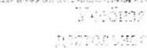 | Школьные соревнования:  Победитель  Призёр  Участник |  |  |  | 
 | Муниципальные соревнования, спартакиады:    Победитель  Призер  Участник |  |  |  | 
 | Областные соревнования, спартакиады:  Победитель  Призер  Участник |  |  |  | 7  5
 | Всероссийские соревнования, спартакиады:  Победитель Призёр  Участник |  |  |  | 9  8  7
Дополнительное образование. | Участие в |  | жках, секциях |  | 2
Дополнительное образование. | Школьные конкурсы, фестивали, выставки:  Победитель  Призёр  Участник |  |  |  | з 2  1
Дополнительное образование. | Муниципальные кош:урсы, фестивали, выставки:  Победитель Призёр  Участник |  |  |  | 5  4
Дополнительное образование. | Областные конкурсы, фестивали:  Победитель Призёр  Участник |  |  |  | 7  6  5
Школьные мероприятия, | Участие  Участвовал и стал призёром  О ганизация и оведение ме о иятия |  |  |  | 2
З.
Сводная итоговая ведомость.

(Фамилия, имя, отчество)

(полное название образовательного учреждения)
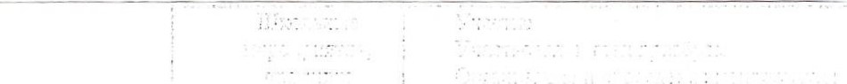
Класс
 | Показатели | Балл
1 | Учебная деятельность
2 | Достижения в олимпиадах, конкурсах
 | Спортивные достижения
4 | Дополнительное образование
5 | Участие в мероприятиях и практиках
 | итого:

Настоящий итоговый документ составлен на основании оригиналов официальных документов, представленных в портфолио.
Грамоты, дипломы, резюме и другие материалы представлены в приложении к итоговому документу.
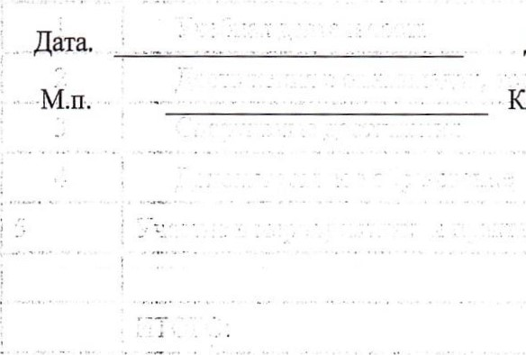

Директор школы
Классный руководитель:

